Энергетика министрлі Қоғамдық кеңесінің кезекті отырысында Қазақстан энергетикасын дамыту үшін Энергетикалық Хартияға Шарттың маңызы туралы мәселе талқыланды

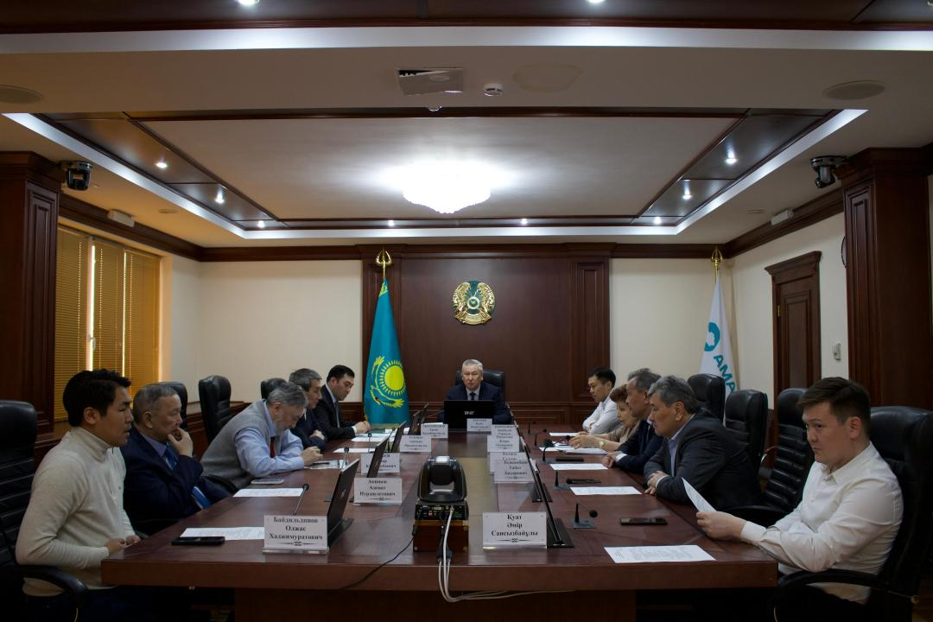
2024 жылғы 9 сәуірде ҚР Энергетика министрлігінде энергетика
вице-министрі Ерлан Ақкенженовтің қатысуымен Қазақстан энергетикасын дамыту үшін Энергетикалық Хартияға Шарттың (ЭХШ) маңызы және Қазақстанның Энергетикалық Хартия процесіне қатысуы туралы мәселелер қаралды. ЭХШ негізгі мақсаты барлық қатысушы үкіметтер сақтауы қажет қағидалардың бірыңғай өрісін құру, осылайша энергетикалық ресурстарды сату мен транзиттеу және энергетика саласындағы инвестициялармен байланысты тәуекелдерді болдырмау арқылы энергетика мәселелерінде құқықтық нормаларды нығайту болып табылады.
Отырыста Қоғамдық кеңестің мүшелері Еуразиялық экономикалық одақтың (ЕАЭО) энергоресурстарының ортақ нарықтарын қалыптастыру жөніндегі Министрліктің жұмысын талқылап, мұнай өнімдерінің маусымдық тапшылығын болдырмау жөнінде қабылданып жатқан шаралар туралы ақпаратты талдады. Қатысушылар осы мәселелердің маңыздылығын ескере отырып, жұмысты жетілдіру бойынша негізгі бағыттарын белгіледі.
Кеңес отырысы барысында Министрліктің 2023 жылға арналған даму жоспарының нысаналы индикаторларын орындау және 2024 жылға арналған жоспарлары туралы мәселе де қаралды.
Отырыс қорытындысы бойынша Қоғамдық кеңес мүшелері қаралған мәселелерді шешу бойынша бірқатар ұсыныстар енгізіп, Министрліктің салалық бөлімшелерімен одан әрі ынтымақтастыққа дайын екендіктерін білдірді.

ҚР Энергетика министрлігінің баспасөз қызметі

